輔導管教辦法修訂會議

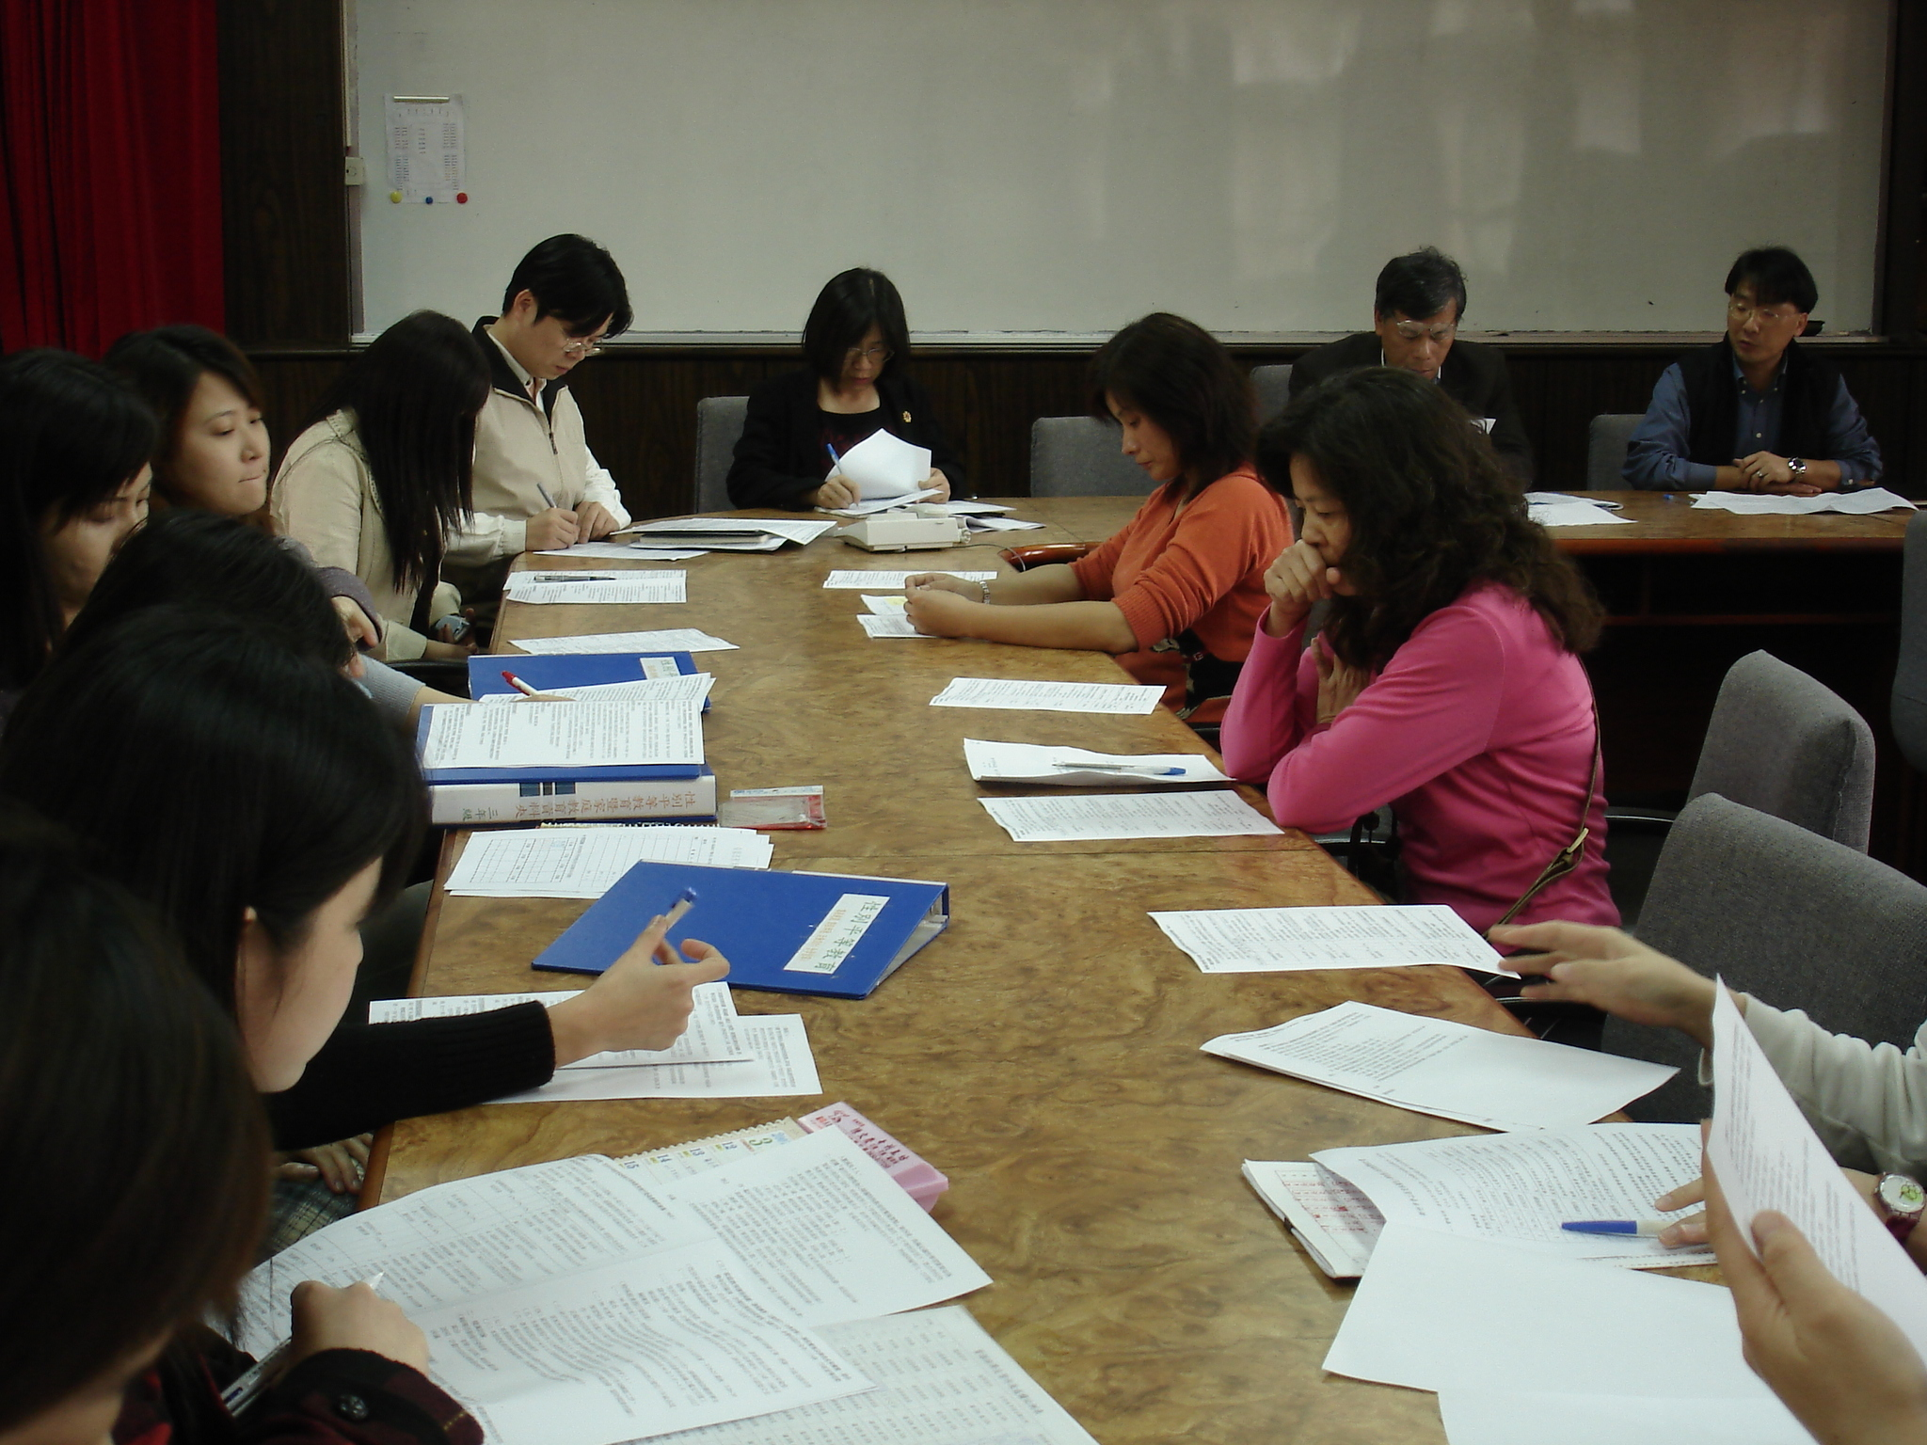
輔導管教辦法修訂過程
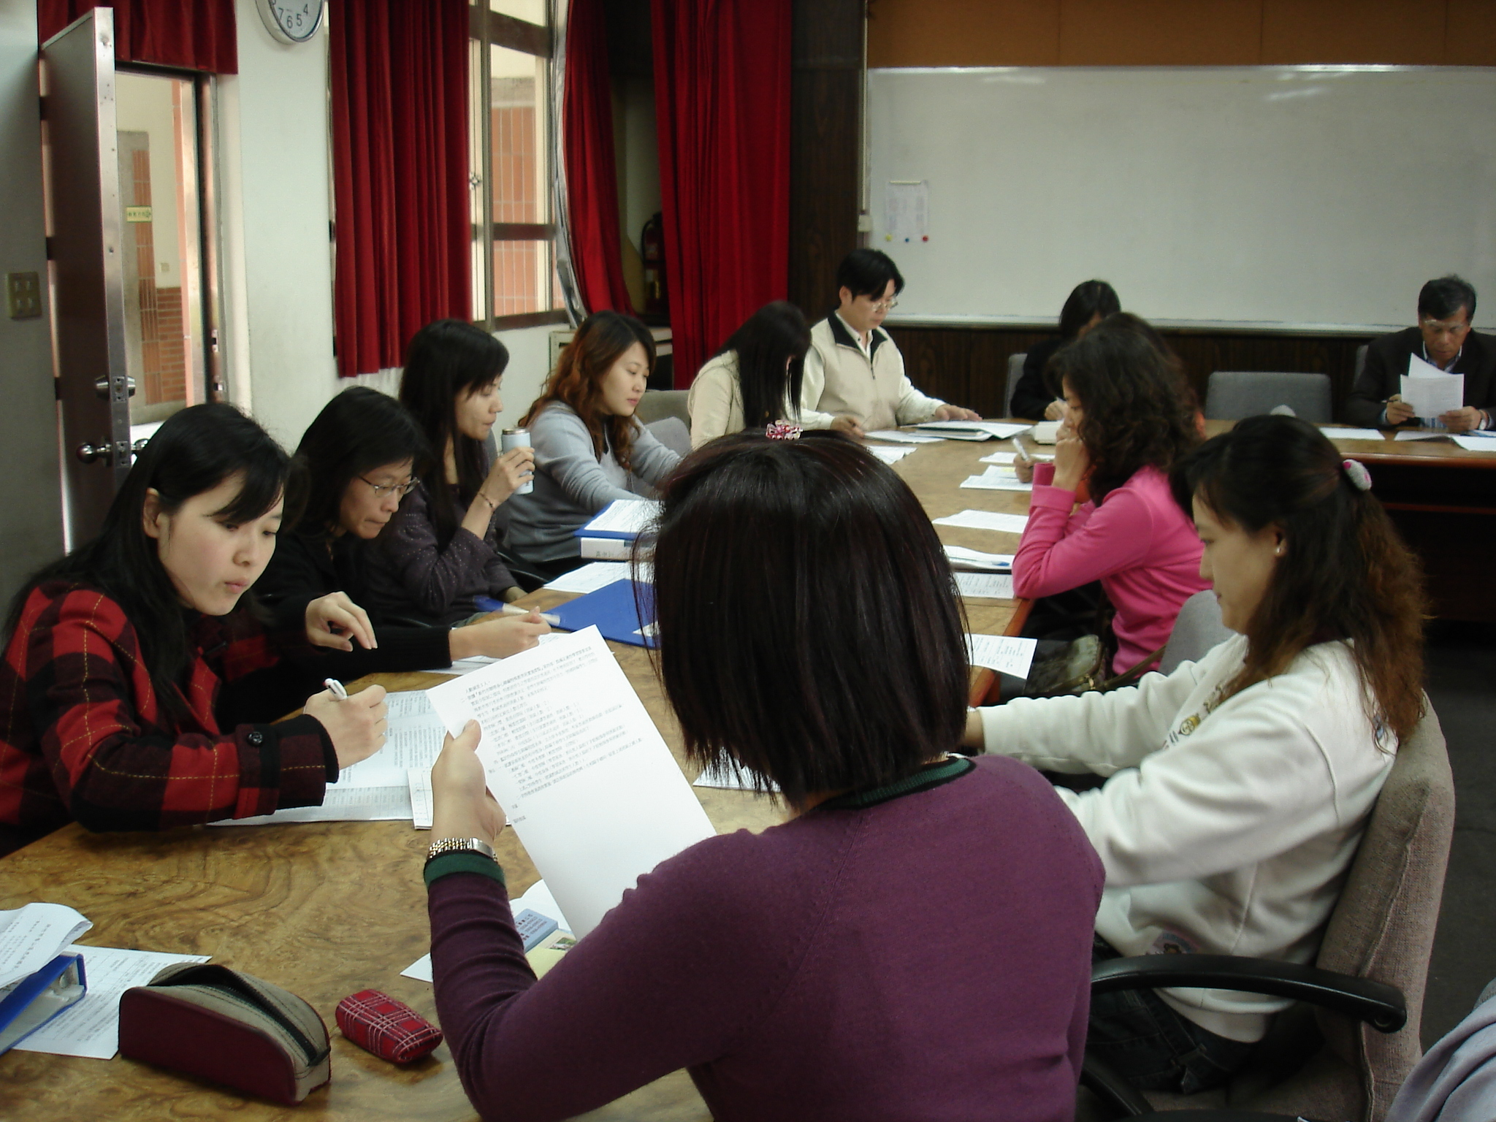
輔導管教辦法修訂過程

